Индивидуальный проект

Этап 2

Арина Олеговна Аристова

Содержание

Цель работы 1

Задание 1

Выполнение работы 1

Вывод 9

# Цель работы

Добавить к сайту данные о себе, а также разместить несколько постов.

# Задание

Разместить фотографию владельца сайта.

Разместить краткое описание владельца сайта (Biography).

Добавить информацию об интересах (Interests).

Добавить информацию об образовании (Education).

Сделать пост по прошедшей неделе.

Добавить пост на тему по выбору:

- Управление версиями. Git.  
   
 - Непрерывная интеграция и непрерывное развертывание (CI/CD).

# Выполнение работы

1. Размещаю фотографию владельца сайта, для этого заменяю фото из шаблона на свое:

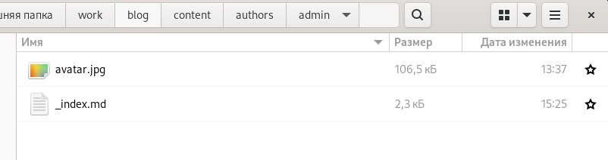

Размещение фотографии.

1. Размещаю основную информацию: мое имя, название университета и ссылка на сайт:

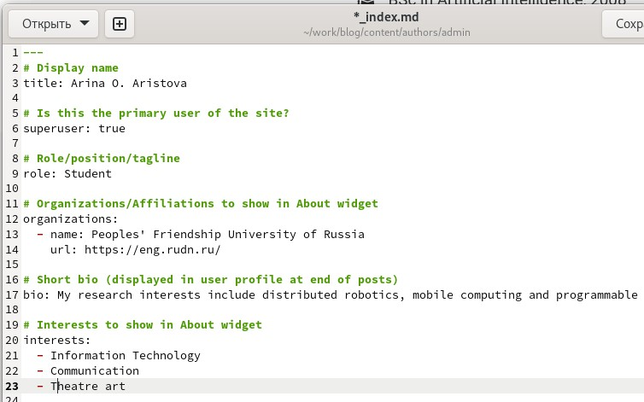

Размещение основной информации.

Размещаю краткое описание владельца сайта (Biography):

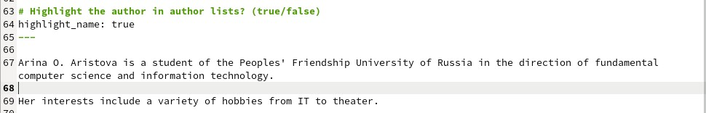

Краткое описание владельца.

Добавляю информацию об интересах (Interests)и об образовании (Education):

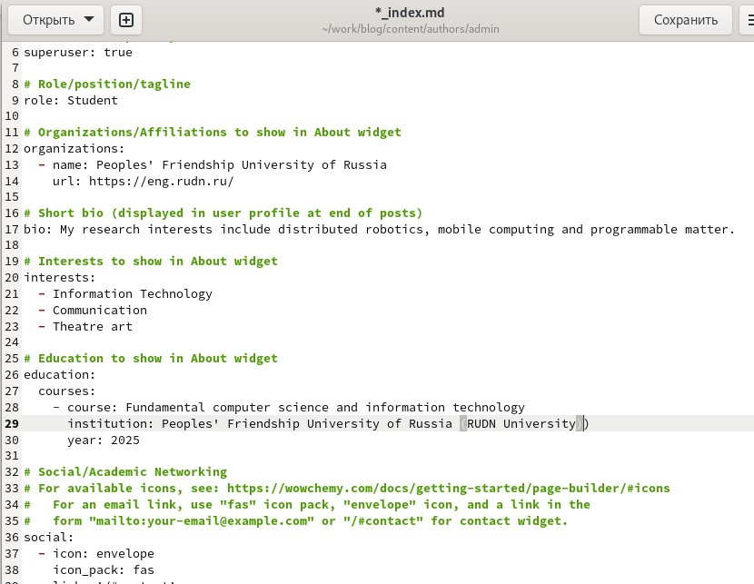

Добавление информации об интересах и образовании.

Получив ссылку на локальный сайт с помощью ~/bin/hugo server, проверяю изменения содержимого:

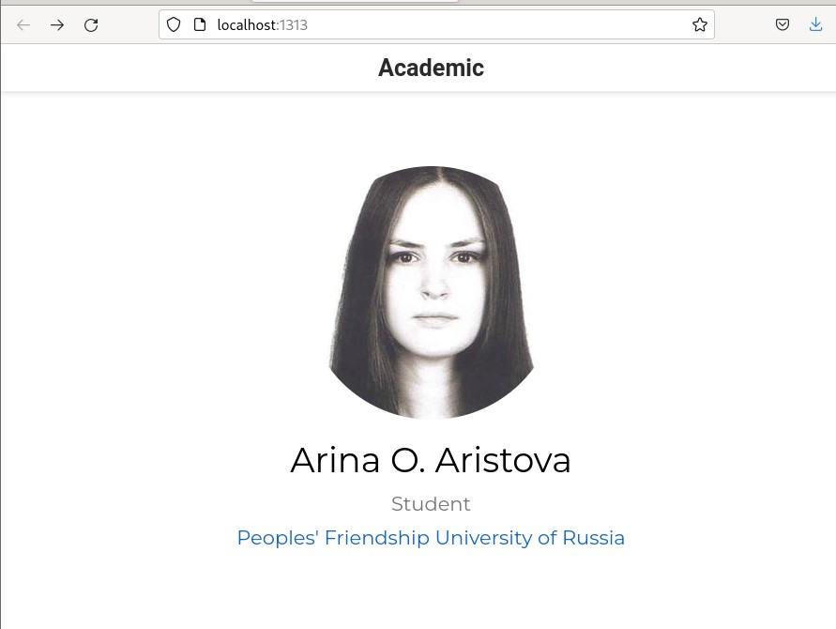

Проверка изменений.

1. Создаю пост о прошедшей неделе, размещая необходимую информацию:

Для этого выполняю команду ~/bin/hugo new post/last_week и заполняю пост информацией:

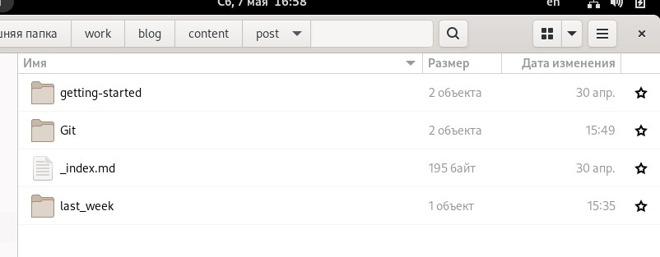

Создание постов. Результат выполнения ~/bin/hugo new post/last_week.

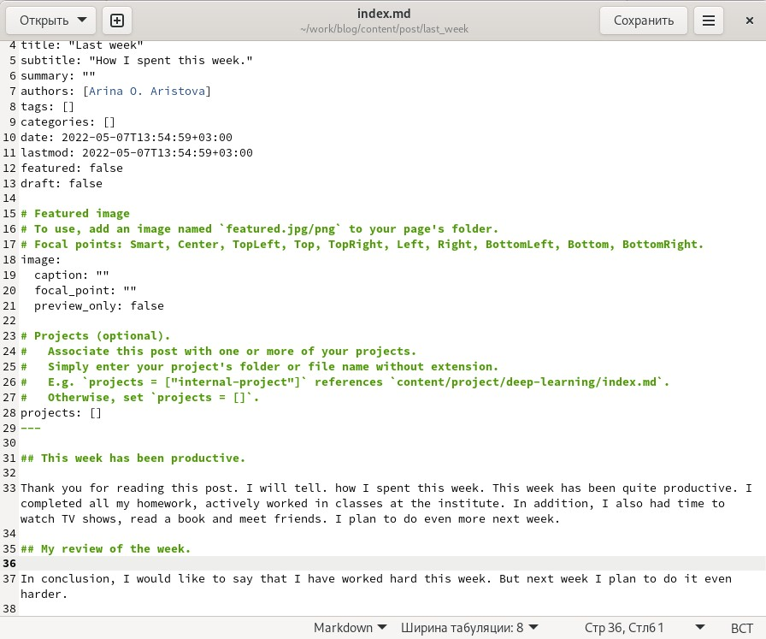

Пост о прошедшей неделе.

1. Затем создаю пост на тему “Управление версиями. Git”:

Аналогично пункту 3 выполняю команду ~/bin/hugo new post/Git и заполняю пост информацией, к этому посту я добавила также изображение:

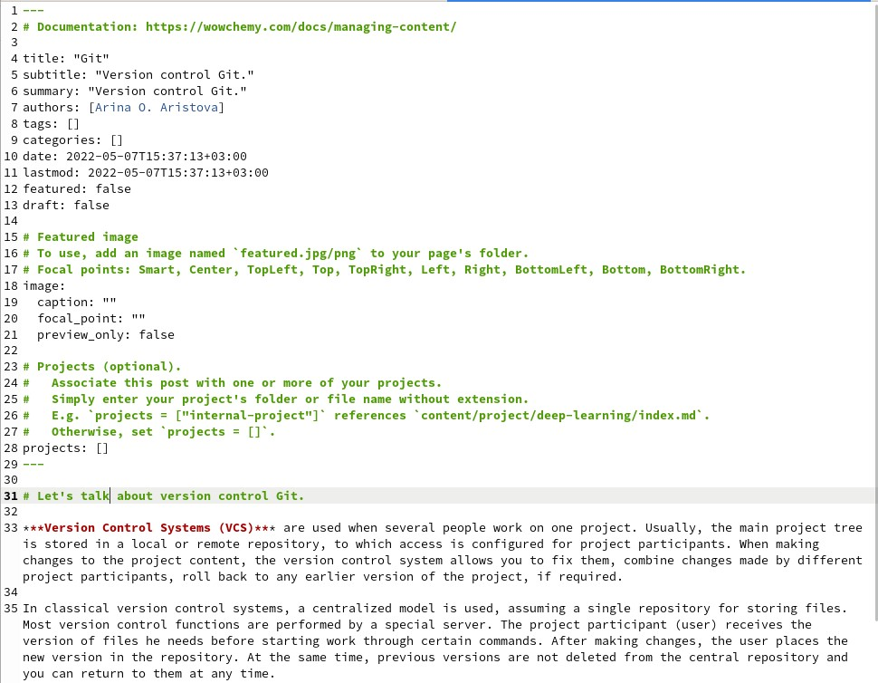

Пост “Управление версиями. Git”.

Затем я проверяю изменения на локальном сайте:

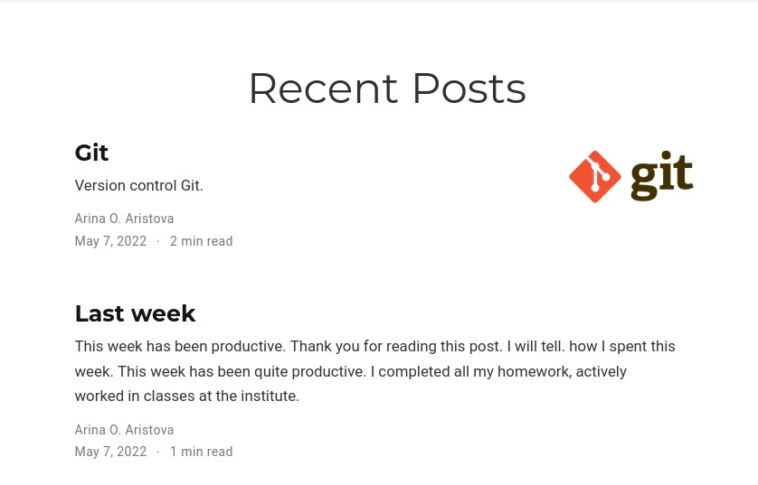

Проверка изменений.

Далее я выполняю ~/bin/hugo. И отправляю изменения на сервер:

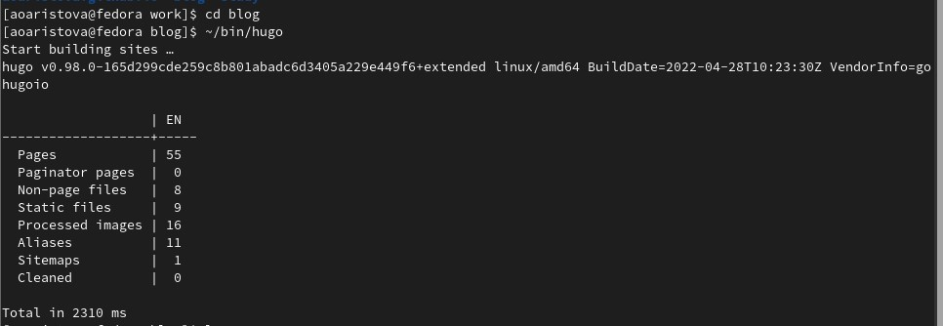

Выполнение ~/bin/hugo.

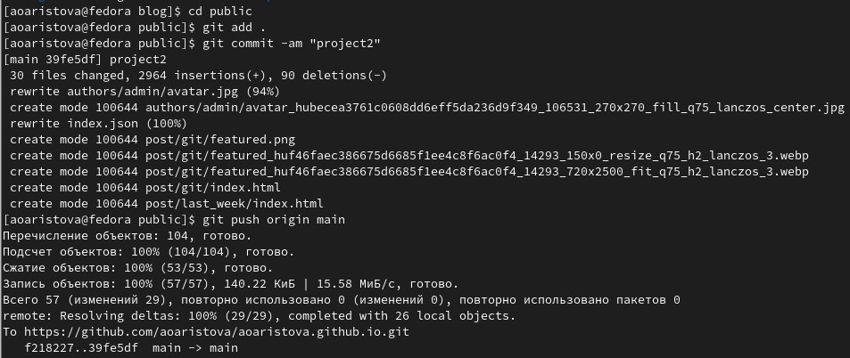

Отправка изменений.

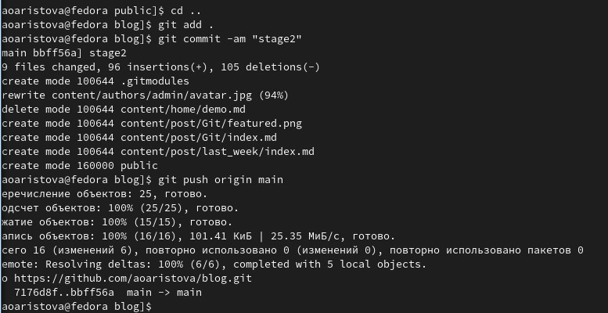

Отправка изменений.

Затем я проверяю публичный сайт. Убеждаюсь, что все выполнилось корректно:

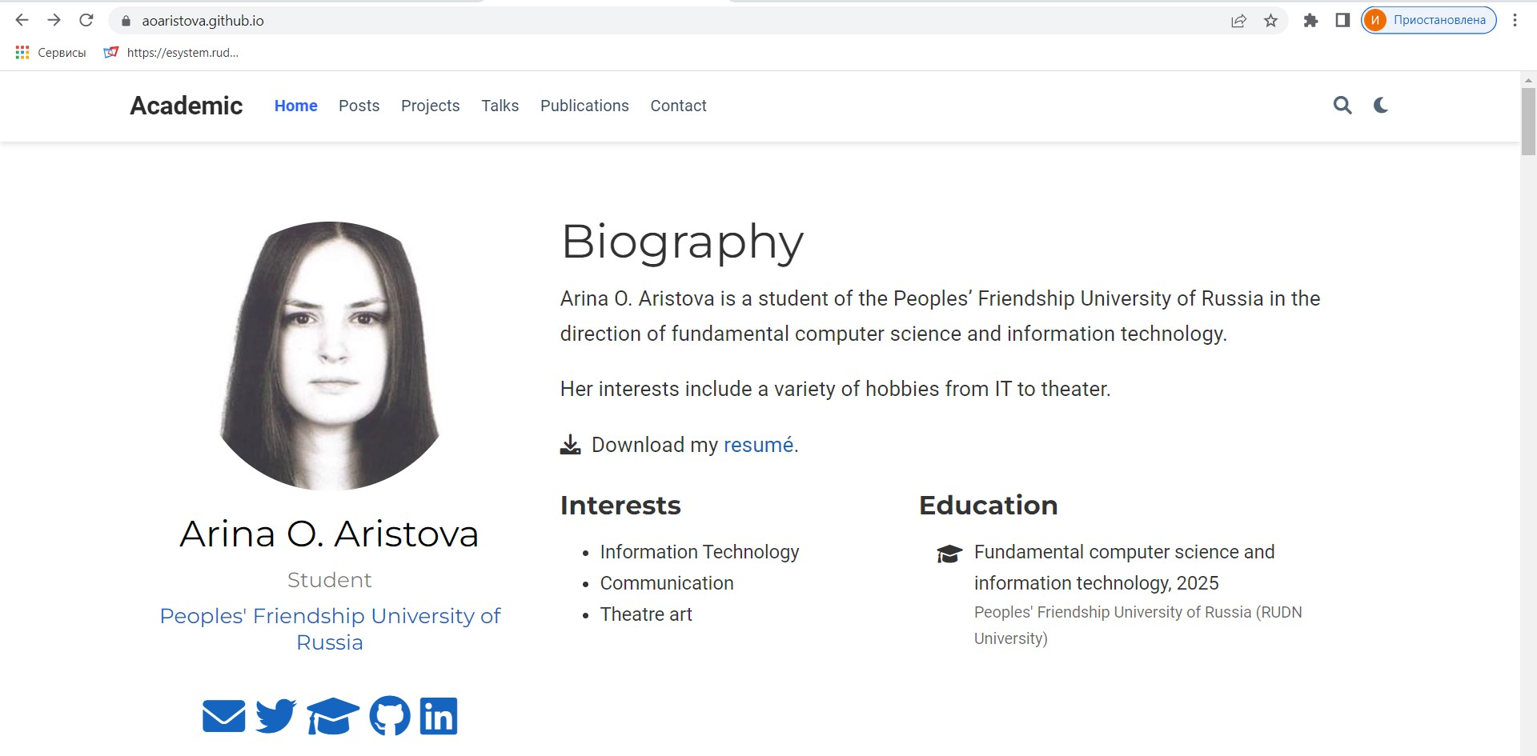

Проверка изменений описания.

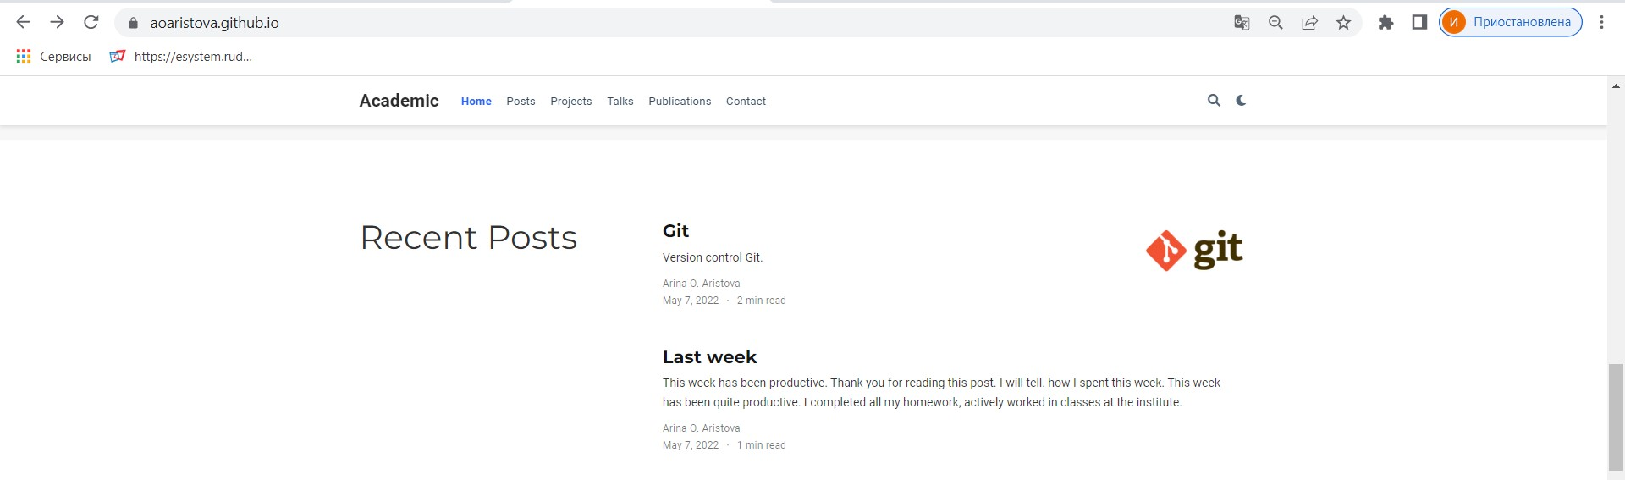

Проверка постов.

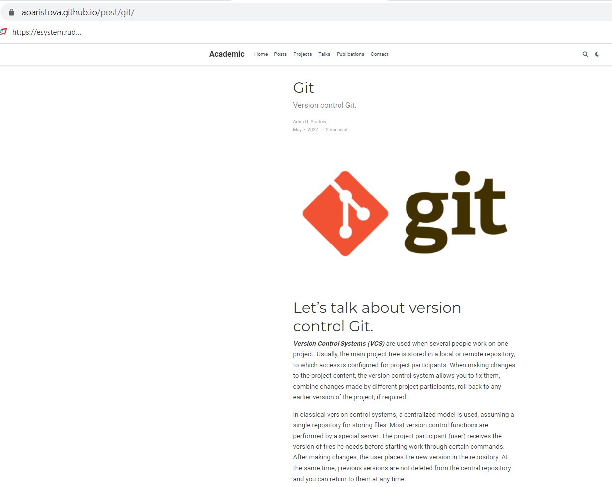

Проверка поста про Git.

# Вывод

В ходе выполнения второго этапа индивидуального проекта я добавила к сайту данные о себе, а также разместила несколько постов.